1. 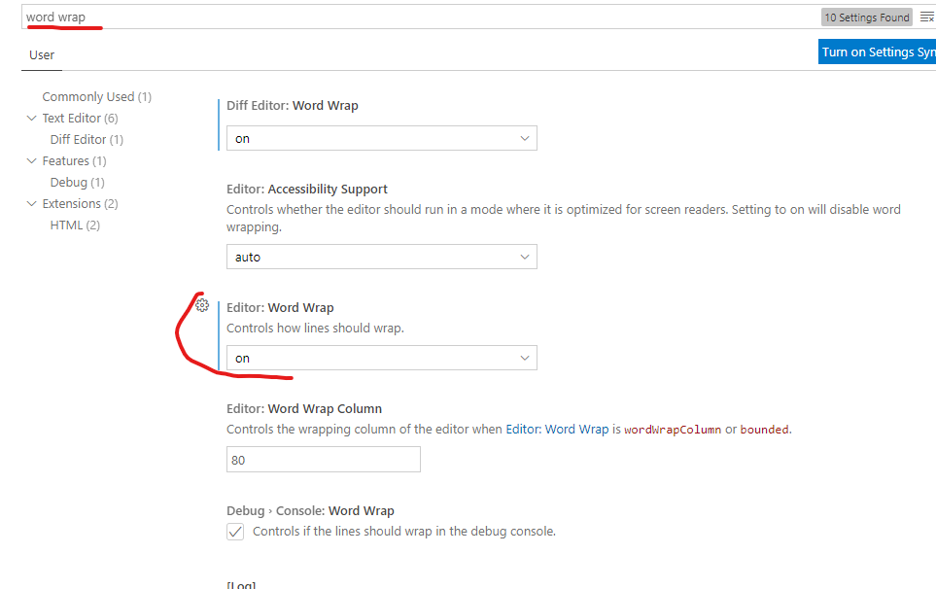
2. Ao abrir o VS Code, criar um arquivo chamado “**index.html**”, que será o base do site.
3. Na parte do código, basta digitar ! e dar enter para todas as informações aparecerem.
   1. 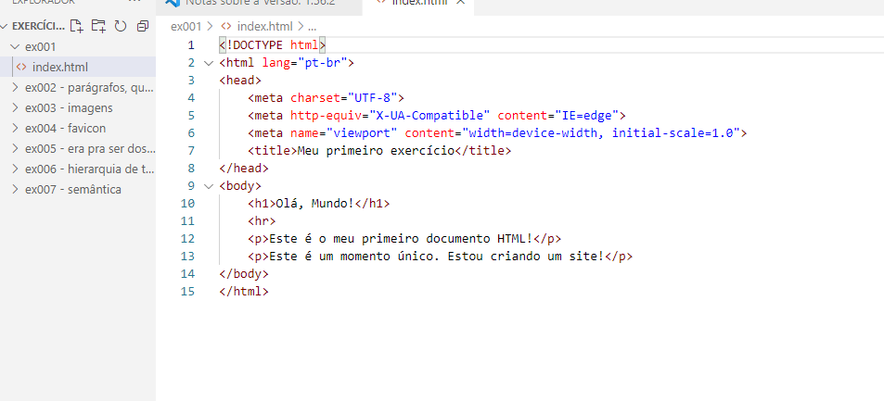
      1. Lembrar de alterar o idioma de “en” para “pt-br”.
4. Para colocar tag em alguma parte do código sem, selecionar o trecho, apertar CTRL+SHIFT+P e selecionar a opção “wrap with abbreviation”
   1. 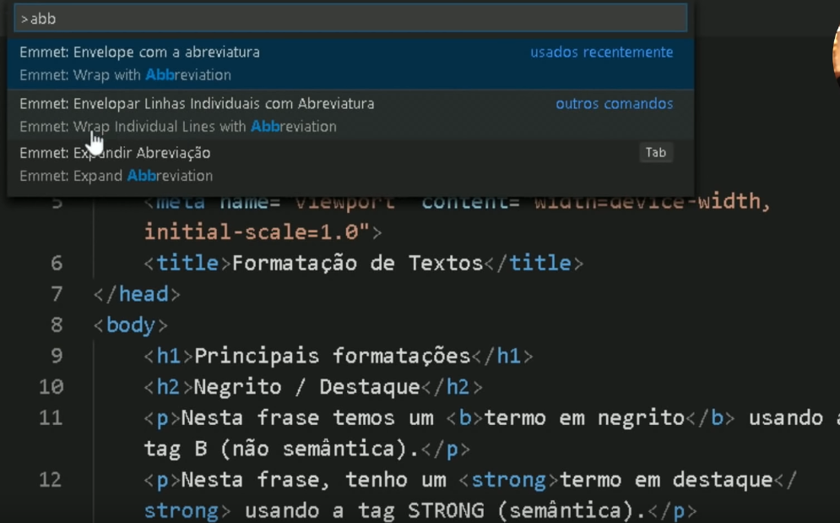
      1. Depois, basta digitar a tag. No caso de itálico, por exemplo, basta colocar “i”, sem colchetes angulares nem nada.
5. Para eliminar os muitos tabs, basta selecionar o código desejado e ir apertando **SHIFT+TAB**.
6. **CTRL+ENTER** para passar para uma nova alinha abaixo mesmo estando dentro de um código (não vai empurrar nada junto).
7. Segurando **ALT** é possível ir selecionando elementos com o mouse para depois mudar todos de uma vez (quando for o caso).
8. Ao criar um link interno (tag <a>) é possível apertar **CTRL+ESPAÇO** pra procurar uma página da pasta raiz do site. A página-alvo deve estar na mesma pasta do index.
9. É possível segurar **CTRL+clique esquerdo do mouse** para tentar acessar uma página:
   1. 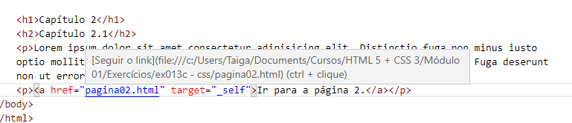
   2. Se a página não existir, vai dar um erro e perguntar se quer criar uma página. Isso serve como atalho pra criação.
      1. 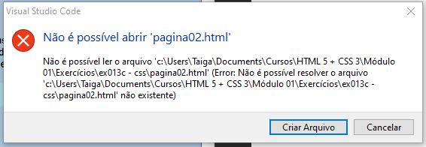
10. Para criar um texto linkável: a cor se altera na tag <a>; o alinhamento, a fonte e o tamanho na tag <p>. Ex:

p {color: aliceblue; text-align: center; font-family: Geneva; font-size: 20px;}

a {color: aliceblue;}

1. Fontes:
   1. Cód: body {font-family: 'Courier New', Courier, monospace;}
      1. ‘Courier New’ fica entre aspas simples porque são duas palavras.
   2. É sugerido usar mais de uma fonte porque nem todos os dispositivos vão ter a primeira, então ele tenta a segunda e assim por diante.
   3. Também é possível, ao invés de escolher uma fonte específica, determinar uma classe. Por exemplo, "sans-serif" diz que o desenvolvedor quer uma fonte sem serifa; e isso vai funcionar em todos os dispositivos.
      1. Ex: body {font-family: sans-serif;}
   4. Medidas absolutas
      1. cm, mm, in (polegada), **px** (pixel), pt (ponto), pc (paica).
   5. Medidas relativas.
      1. **em** (relativo ao M maiúsculo), ex (relativo à altura x minúsculo), rem, vw, vh, %.
   6. Pesos: lighter, normal, bold, bolder.
      1. ou de 100 a 900.
      2. Nem todas as fontes variam em peso.
   7. **Importar fontes do Google**.
      1. Ir em Google fonts, selecionar uma fonte, selecionar um estilo, clicar no  lá em cima. Selecionar “@import” para importar no CSS e copiar o código ignorando a tag **style**. Depois, basta colar esse código logo no início da tag **style** no documento do site (VS Code).
         1. É possível importar mais de uma fonte!
   8. 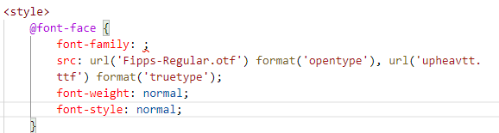
      1. Para importar fontes externas: deve-se baixar a fonte, colocá-la na pasta do site e usar o @font-face (cada um importa todas as variações de uma mesma fonte).
      2. No **src** coloca-se o nome da fonte tal qual no arquivo + sua extensão entre aspas simples. E escolhe o **format**, que são:
         1. Opentype = fontes .otf (via de regra)
         2. Truetype = fontes .ttf (via de regra)
         3. Embedded-opentype
         4. Truetype-aat (Apple Advanced Typography)
         5. Svg
      3. Se a fonte estiver em uma pasta, colocar "PASTA/NOME DA FONTE.EXTENSÃO" (ou usar CTRL + espaço).
      4. É importante usar uma fonte que tenha os formtatos **.otf** e **.ttf** e usar os dois juntos. Assim, vai funcionar na maioria dos navegadores.
2. Seletores personalizados (id)
   1. Podemos diferenciar um elemento do texto usando o parâmetro “id”:
      1. 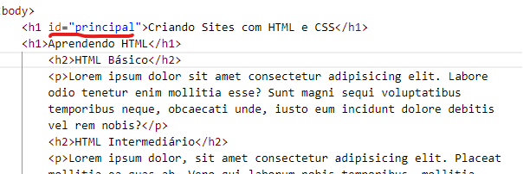
   2. Depois, basta criar um estilo personalizado no arquivo CSS:
      1. 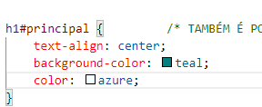
   3. Isso irá criar uma diferença entre o H1 marcado como principal e os demais:
      1. 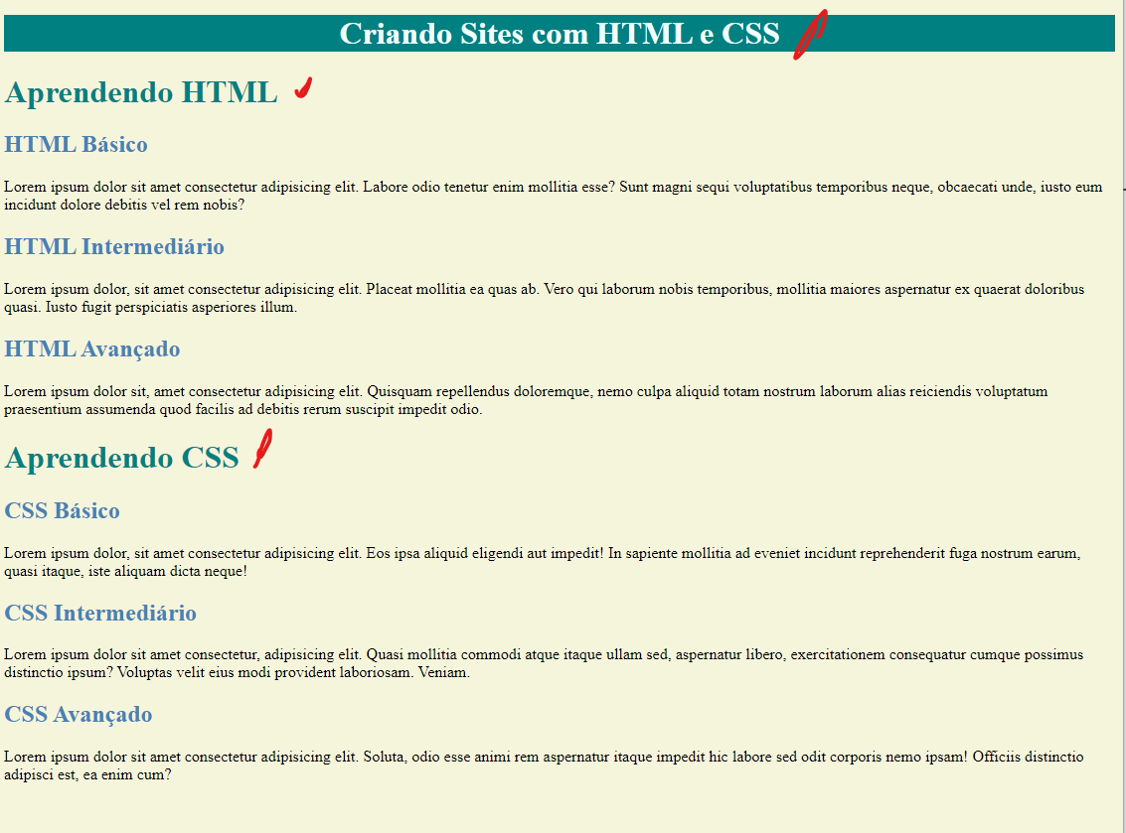
3. Tipos de caixa:
   1. 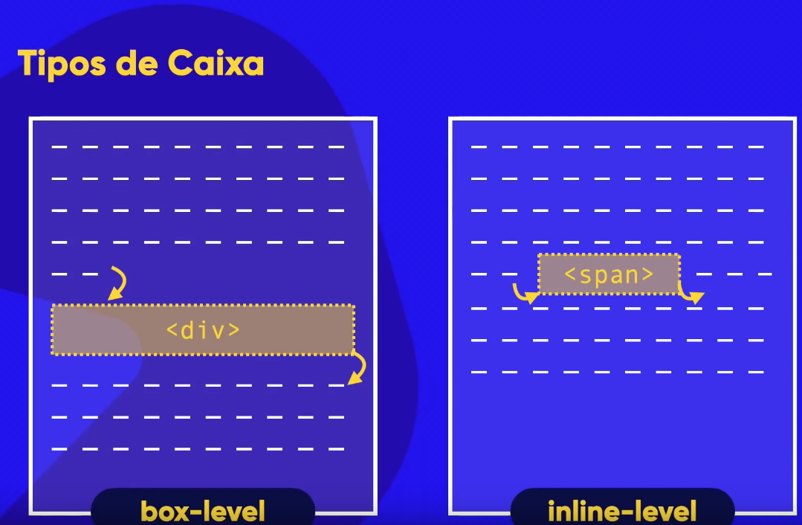
   2. 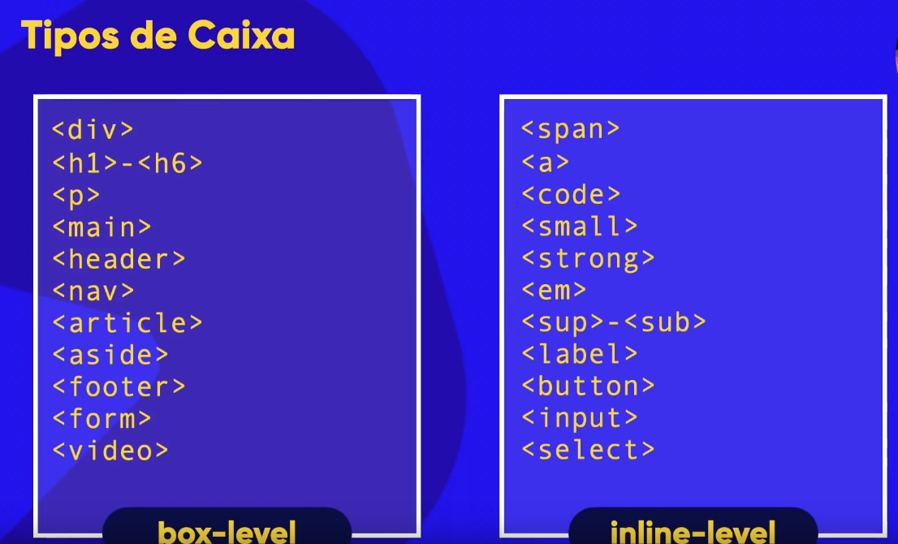
4. Para abrir o painel de desenvolvedor no Chrome, clicar com o botão direito e selecionar “Inspecionar”:
   1. 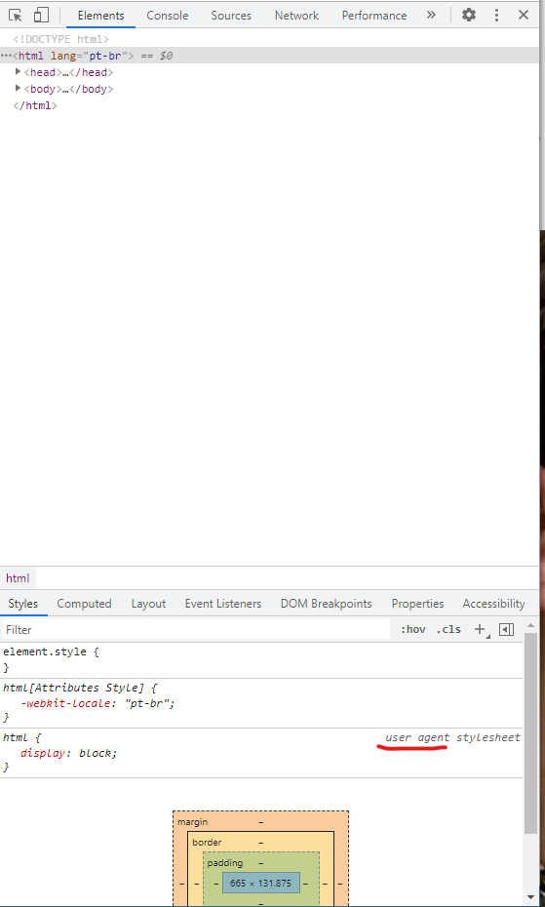
   2. “*User agent*” é o navegador.
   3. Fazer alterações pelo painel do desenvolvedor serve para teste, mas não altera o arquivo original (HTML/CSS).
5. Modificar sombras pelo dev-tools do Chrome:
   1. 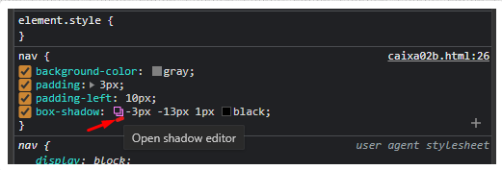
   2. Na ordem: **deslocamento horizontal, deslocamento vertical, blur, spread, cor**.
6. Para encontrar o culpado quando o CSS estiver dando problema:
   1. * { border: 2px solid red;}